职业卫生技术报告网上信息公开表
用人单位  名 称 | 杭州中盈医药包装印刷有限公司  职业病危害因素检测与评价 |  | 联系人 |  | 赵千花
单位地址 | 浙江省杭州市西湖区转塘街道外桐坞工业园12号
技术服务项目组人员名单 | 柴剑荣、唐红芳、陈钧强、  潘吉、刘丹华、阮征、钱亚玲 |  |  | 陪同人 | 陈洪国
现场主要专业技术人员名单 | 现场调查 | 采样 |  | 检测
现场主要专业技术人员名单 | 潘吉、柴剑荣 | 潘吉、柴剑荣 |  | 潘吉、阮征、唐红芳
日期 | 2022.8.26 | 2022.9.1 |  | 2022.9.1~9.7
图像或影像* | 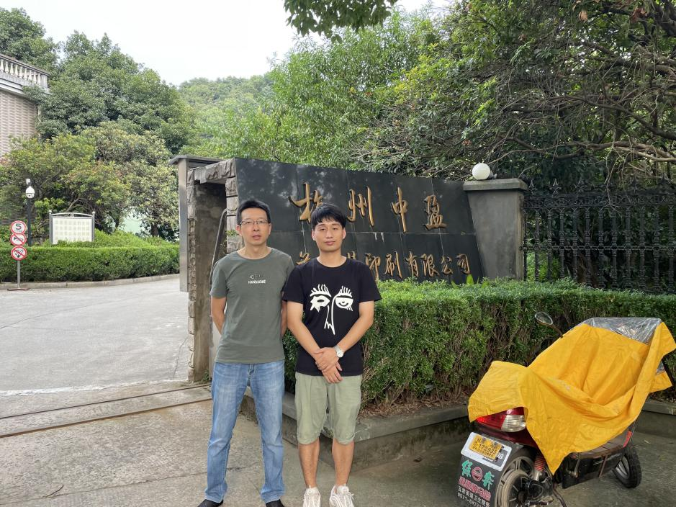
*：技术服务过程不能摄影应提交“用人单位禁止摄影情况说明单”

